На правах рукописи

КУФТИНОВА НАТАЛЬЯ ГРИГОРЬЕВНА

АВТОМАТИЗАЦИя ПЛАНИРОВАНИЯ И УПРАВЛЕНИЯ ТРАНСПОРТИРОВКОЙ ПРОДУКЦИИ ПИЩЕВОЙ ПРОМЫШЛЕННОСТИ

Специальность 05.13.06 – Автоматизация и управление технологическими процессами и производствами (промышленность)

Автореферат
диссертации на соискание ученой степени
кандидата технических наук

Москва – 2011

Работа выполнена на кафедре «Автоматизированные системы управления» в Государственном образовательном учреждении высшего профессионального образования Московском автомобильно-дорожном государственном техническом университете (МАДИ)

Научный руководитель | доктор технических наук, доцент  Остроух Андрей Владимирович,  профессор кафедры «Автоматизированные системы управления» МАДИ
Официальные оппоненты | доктор технических наук, профессор  Илюхин Андрей Владимирович,  профессор кафедры «Автоматизации производственных процессов» МАДИ,  г. Москва  кандидат технических наук,  Исмаилов Андрей Рашидович,  ведущий специалист,  ЗАО «НПП Транснавигация»  г. Москва
Ведущая организация: Государственное образовательное учреждение высшего профессионального образования Московский авиационный институт (государственный технический университет), г. Москва.

Защита состоится 17 мая 2011г. в 10.00 часов на заседании диссертационного совета Д.212.126.05 при Московском автомобильно-дорожном государственном техническом университете (МАДИ) по адресу:

125319, ГСП А-47, Москва, Ленинградский пр., д.64.

С диссертацией можно ознакомиться в библиотеке МАДИ.
Текст автореферата размещен на сайте Московского автомобильно-дорожного государственного технического университета (МАДИ): www.madi.ru

Автореферат разослан 14 апреля 2011г.
Отзыв на автореферат в одном экземпляре, заверенный печатью, просим направлять в адрес совета института.

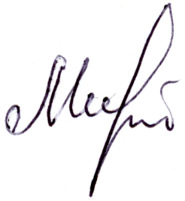
Ученый секретарь
диссертационного совета,
кандидат технических наук, доцент Михайлова Н.В.
1. ОБЩАЯ ХАРАКТЕРИСТИКА РАБОТЫ

Актуальность проблемы
Проблема управления и планирования транспортировки готовой продукции является одной из ключевых в условиях рыночной экономики. Анализ литературы показывает, что задача управления и планирования транспортировки продукции является одной из важных задач. Для выполнения задачи по совершенствованию деятельности предприятия необходим этап моделирования его бизнес-процессов. Любое современное предприятие является сложной системой, его деятельность включает в себя исполнение многих взаимовлияющих функций и операций. Моделирование упрощает систему восприятия взаимодействия процессов, обеспечивает возможность принятия аргументированных решений по их модификации.
В условиях современных экономических отношений актуальность управления транспортировкой продукции на пищевых предприятиях определяется их направленностью на обеспечение такого уровня транспортировки продукции, который может полностью удовлетворять всем запросам потребителей и поставщиков.
На эффективность процесса транспортировки пищевой продукции существенное влияние оказывают два фактора: скорость транспортировки и обеспечение сохранности качества продукта. Эти два фактора являются, несомненно, определяющими, они определяют эффективность всего процесса автоматизации и управления транспортировкой продукции пищевой промышленности.
Министерство промышленности и торговли РФ совместно с Министерством транспорта РФ и другими заинтересованными ведомствами в условиях реструктуризации органов частного управления необходимо выработать эффективный механизм управления поставками на базе современных информационных технологий. Основу построения таких механизмов мы видим в применении интегрированной логистики. При этом информационно-логистический центр должен играть стратегическую роль в функционировании отраслей, превратится в аналитический инструмент управления и контроля межотраслевого взаимодействия.
Указанные обстоятельства определяют актуальность настоящей диссертационной работы и показывают необходимость проведения исследований направленных на разработку компьютерной модели системы автоматизации планирования и управления поставками продукции пищевой промышленности.

Цель и основные задачи исследования
Целью исследования является повышение эффективности планирования и управления транспортировкой продукции предприятий пищевой промышленности, за счет создания методов, алгоритмов и программно-моделирующих средств для автоматизации с использованием процесса имитационного моделирования.
Для достижения поставленной цели исследования необходимо решение следующих задач:
- анализ объекта исследования и его декомпозиция на функциональные подсистемы;
- обоснование функциональных принципов оптимизации параметров подсистем и методики автоматизированного выбора параметров в условиях неопределенности;
- разработка имитационной модели транспортировки продукции, учитывающей стохастический характер рассматриваемого процесса управления и транспортировки продукции;
- проведение компьютерного эксперимента на имитационной модели планирования и управления транспортировкой продукции;
- программная реализация разработанных методов и алгоритмов;
- разработка модели оценки пропускной способности, транспортной сети региона.

Методы исследования
Результаты диссертационной работы получены на основе комплексного использования методов: общей теории систем, имитационного моделирования, теории графов, теории информации и математической статистики.
Объектом исследования является организационно-производственная система сети транспортировки продукции предприятия пищевой промышленности.
Предметом исследования выступают модели, методы и алгоритмы осуществления целей и задач системы планирования и управления транспортировкой продукции предприятий пищевой промышленности.
Научную новизну диссертации составляют:
- имитационная модель транспортной сети, учитывающая стохастический характер процесса управления транспортировкой продукции предприятий пищевой промышленности;
- разработанная совокупность методов, моделей и алгоритмов, реализующих комплексный подход к организации автоматизированного планирования и управления транспортировкой продукции предприятий пищевой промышленности;
- научный подход к оптимизации процесса транспортировки продукции предприятий пищевой промышленности на этапе планирования и управления транспортными средствами предприятия на основе интермодального метода.
На защиту выносятся:
- система показателей и значений параметров организации автоматизированного планирования и управления транспортировкой продукции предприятий пищевой промышленности;
- совокупность методов, моделей и алгоритмов, реализующих комплексный подход к организации автоматизированного планирования и управления транспортировкой продукции предприятий пищевой промышленности;
- постановка задачи по интермодальной оптимизации транспортировки продукции предприятий пищевой промышленности, которая возникает на этапе планирования и управления транспортными средствами предприятия.
- имитационная модель транспортной сети, учитывающая стохастический характер процесса управления транспортировки продукции, реализованная в программной среде PTV-Vision.

Достоверность научных положений, рекомендаций и выводов
Обоснованность научных положений, рекомендаций и выводов, изложенных в работе, обеспечивается современными математическими методами, используемыми в работе при анализе и оптимизации разработанных алгоритмов и систем управления. Достоверность положений и выводов диссертации подтверждена положительными результатами внедрения разработок в предприятия пищевой промышленности.

Практическая ценность и реализация результатов работы
Практическое применение разработанных моделей, методов и алгоритмов, эксплуатация программного пакета и получение с их помощью результаты, подтверждают практическую приемлемость, эффективность и достоверность разработанных методов и средств автоматизации, улучшающих эффективность функционирования предприятия, а также используются в учебном процессе в МАДИ.
Апробация работы
Содержание отдельных разделов и диссертации в целом было доложено и получило одобрение:
- на научно-технических конференциях и семинарах (2009-2011);
- на 68-69 научно-методических конференциях МАДИ.
Публикации. Отдельные положения диссертации отражены в 7 печатных работах.
Объем работы и структура диссертации. Диссертационная работа состоит из введения, 4 глав основного текста (140 стр.), общих выводов по каждой главе, заключения, списка используемых сокращений (19 шт.), списка использованных источников (103 шт.) и приложения.
Совокупность научных положений, идей и практических результатов исследований, разработанные методы и алгоритмы прошли апробацию и внедрены для практического применения на предприятиях пищевой промышленности Республики Мордовия города Саранска: ОАО «Молочный комбинат «Саранский», ОАО «Агрофирма «Октябрьская».
Логическая структура диссертационной работы соответствует решению перечисленных задач в указанной последовательности.

2. Содержание работы
Структура работы соответствует списку перечисленных задач, содержит описание разработанных методов и моделей.
Во введении приводится краткая характеристика диссертационной работы. Обосновывается актуальность выбранной темы, сформулированы цель и основные задачи исследования, научная новизна, практическая ценность и положения, выносимые на защиту. Излагаются краткое содержание глав диссертации и их логическая взаимосвязь.

В первой главе «АНАЛИЗ СОСТОЯНИЯ ПРОБЛЕМЫ АВТОМАТИЗАЦИИ ПЛАНИРОВАНИЯ И УПРАВЛЕНИЯ ТРАНСПОРТИРОВКОЙ ПРОДУКЦИИ ПРОМЫШЛЕННОГО ПРЕДПРИЯТИЯ» диссертации проводится анализ состояния проблемы и существующих подходов к решению выделенного перечня задач и обосновывается необходимость выбора, а так же наиболее эффективных методов их решения. Предполагается новый подход к решению рассматриваемой проблемы, которая заключается в разработке комплексных моделей, позволяющих с учетом существующих взаимодействий решать весь перечень задач, как на этапе планирования, так и на этапе функционирования промышленного предприятия.
Определено множество задач, оказывающее наиболее сильное влияние на эффективность функционирования предприятия. Рассмотрены основные характеристики бизнес-процессов производственной деятельности предприятия, особенности направления автоматизации пищевых производств и постановка проблемы поиска минимизации затрат на транспортировку. Рассмотрены подходы, принципы и методы применения имитационного моделирования автоматизации промышленного предприятия, не решена проблема поиска оптимального варианта по непрерывному и равномерному распределению ресурсов для повышения эффективности процесса планирования и управления транспортировки продукции промышленного предприятия
Наиболее известны работы по теории массового обслуживания следующих авторов: Овчаров Л.А., Вентцель Е.С., Галушко В.Г., Новиков О А.
Вопросы оптимизации количества технических средств в условиях неравномерности перевозок грузов, с помощью теории массового обслуживания или статистического моделирования оптимального в разные годы разрабатывали Безель Б.Щ., Дегтярев Г.Н., Матюнин И.Е., Падня В.А., Смехов А.А., Клюшин Ю.Ф., Павлов И.И., Ёлкин А.В.
Исследования теоретических, методологических и практических вопросов в области информационных технологий на транспорте, проблем планирования и управления бизнес-процессов и моделирования пропускной способности, транспортных дорог представлены в трудах ученых МАДИ: Николаев А.Б., Ивахненко А.М., Алексахин С.В., Власов В.М., Миротин Л.Б., Котов А.А., Ефименко Д.Б., Снеткова О.Л., Кузнецов И.А. и др.
На рис.1. представлена технологическая схема информационных потоков транспортировки готовой продукции.
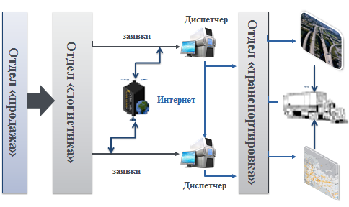
Рис. 1. Технологическая схема информационных потоков транспортировки готовой продукции

Модель рынка пищевой продукции может быть охарактеризована следующими факторами:
1) стадия жизненного цикла продуктов;
2) влияние покупателя;
3) влияние поставщика;
4) угроза появления на рынке новых конкурентов.
Особенности предприятий пищевой промышленности, обусловленные спецификой перерабатываемого сырья, получаемого готового продукта, используемой материально-технической базы, технологии производства, определяют наиболее критичные области регулирования бизнес-процессов:
- анализ рынка и потребностей потребителя;
- разработка концепции и стратегии бизнеса;
- производство и его обеспечение ресурсами;
- хранение готовой продукции;
- организация сбыта продукции.
В зависимости от степени влияния поставщиков сырьевых ресурсов и конечных потребителей продукции отрасли пищевой промышленности можно разделить на 4 блока (рис. 2).
Степень влияния поставщиков в пищевой промышленности определяется характером переработки сельскохозяйственного сырья (первичные и вторичные отрасли пищевой промышленности).

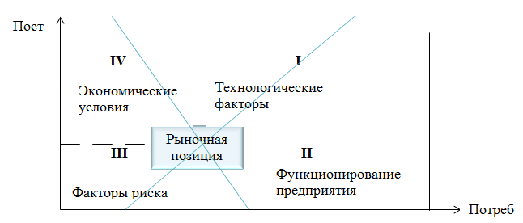
Рис. 2. Матрица стратификации предприятий пищевой промышленности по основным факторам

Степень влияния покупателя на продукцию пищевой промышленности зависит от характера выпускаемых продуктов питания, относящихся к товарам первой необходимости, потребление которых носит безусловный и стабильный характер и мало подвержено факторам замены, и к товарам, не относящимся к категории жизненно необходимых (это обусловливает со стороны производителей осуществление активных действий по продвижению готовой продукции).
По факторам влияния поставщиков сырьевых ресурсов и характеру спроса потребителей отрасли пищевой промышленности предприятие характеризуется различными элементами влияния, которые обеспечивают функционирование и рыночную позицию.

Во второй главе «РАЗРАБОТКА МОДЕЛЕЙ И МЕТОДОВ АВТОМАТИЗАЦИИ ПЛАНИРОВАНИЯ И УПРАВЛЕНИЯ ТРАНСПОРТИРОВКОЙ ПРОДУКЦИИ ПРОМЫШЛЕННОГО ПРЕДПРИЯТИЯ» проведен анализ задач и разработка моделей, методов автоматизации планирования и управления транспортировкой продукции, которая показывает, что в терминах теории управления, подсистема управления транспортировкой продукции (ПУТП) является сложной нелинейной дискретной системой.
Функционирование ПУТП происходит в условиях большого числа возмущений (неритмичность подачи транспорта, срывы производства, смена потребителей и т.д.) вследствие этого на определенном этапе автоматизации управления в ПУТП принятие решений в подсистеме осуществляется человеком.
Проведен обзор существующих алгоритмов и методов планирования транспортировки продукции. Актуальность задачи оптимального планирования и управления транспортировкой продукции для повышения эффективности работы предприятия, определило необходимость разработки логической модели транспортировки продукции.
Разработаны методы и средства автоматизации планирования и управления транспортировкой продукции, определяющие научную новизну, а также алгоритмы и процедуры параметризации модели.
В качестве математического аппарата используется общая теория систем, представляющая собой математическую основу описания процессов взаимодействия элементов сложных систем, а также методы имитационного моделирования, теории графов и математической статистики.
Описание транспортной сети региона представлена моделями на основе связных ориентированных графов и операционного анализа управления транспортной сетью региона. В работе приведено подробное математическое описание моделей и сделаны следующие выводы: в зависимости от информации о стоимости дуги можно выделить два основных типа транспортных сетевых моделей; модели с учетом только временных характеристик (ограничение на ресурсы не накладывается) и модели с учетом временных и ресурсных характеристик. Предлагаемые модели являются системными: в них действия отдельных узлов транспортной сети анализируются с учетом их взаимных связей. Они позволяют получить многостороннюю оценку эффективности производственной деятельности транспортной сети на текущий период на основе ограниченного числа исходных параметров. Проведена функциональная декомпозиция логической модели подсистем транспортировки продукции за счет выделения трех функциональных подсистем: функциональный элемент ограничения нагрузки транспортной сети, функциональный элемент маршрутизации, функциональный элемент обслуживания транспортной сети. Формализация задачи оптимизации параметров предприятия осуществлена в виде многоэтапной итерационной процедуры оптимизации
В общем случае для математического описания процессов, связанных с транспортировкой продукции в заданном регионе, необходимо формализовать следующие основные компоненты:
  - топологию транспортной сети рассматриваемого региона;
  - транспортировку продукции на заданной топологии транспортной сети;
  - модель управления транспортировкой продукции;
  - влияние внешних факторов (например, экономических).
Транспортный путь сложной сетевой конфигурации может быть представлен как граф L=(N,A), где N– множество узлов сети, A- множество дуг.
Узлы транспортной сети представляют собой места принятия решений (места выгрузки, стоянки и т.п.). Дуги представляют собой отрезки транспортного пути ТС, не содержащие узлов.
Каждый узел n_{i}∈N транспортной сети описывается следующими параметрами: {x, y, F_{a} , U_{n} , M, C_{n}} (1)
i – номер узла , i=1,2, ..,q_{n} ;
x,y – координаты узла транспортной сети;
F_{a} – список дуг, прилегающих к данному узлу.
U_{n} – тип узла (01- 99);
M – множество ТС, которым разрешен доступ к данному узлу;
C_{n} – состояние узла.
Узел транспортной сети n_{i}∈N будем называть конечным (граничным) узлом, если существует единственное i, такое, что i=1,2, ..,q_{n}.
Узел транспортной сети N_{i} будем называть транзитным (промежуточным) узлом, если существует только два индекса i₁ и i₂ такие, что i₁ = 1 и i₂ = 1.
Узел транспортной n_{i}∈N будем называть транспортным узлом, если существует более двух индексов , n>2, таких, что q = 1.
Каждая дуга а_{j}∈A транспортной сети описывается параметрами:
{l, F_{n} , e, C_{a} } (2)
j – номер узла , l=1,2, ..,q_{n} ;
l – длина дуги;
F_{n} – список узлов, прилегающих к данной дуге.
e – тип дуги (ориентированная);
C_{a} – состояние дуги.
Маршруты w длины r от узла n_{i1} к узлу n_{ir} определим как последовательность узлов w_{i} = { n_{i1} ,.., n_{ir} }, по которым должно проследовать ТС для достижения узла n_{ir} из узла n_{i1}.
По транспортной сети L перемещается ТС. Каждое ТС v_{k}∈V определяется следующими параметрами:
{N_{p} ,S ,T, C_{v}} (3)

k – номерТС , k=1,2, ..,q_{n} = |V|;
V- множество всех ТС;
N_{p} – количество грузов на ТС;
S – скорость ТС;
T – время транспортировки грузов;
C_{v}–состояние ТС.
Состояние ТС C_{v} включает следующие параметры:
{ c_{v} , p_{v}} (4)
c_{v}– вид состояния ТС (свободно и т.д.);
p_{v} – местоположение ТС в транспортной сети.
Местоположение ТС в транспортной сети задается номером узла или номером дуги, на котором находится ТС, и признаком, обозначающим, дуга это или узел.
Пусть Z – множество грузов или заявок, сопровождаемых в данный момент автоматизированной системой.
Каждая заявка z_{l}∈Z описывается параметрами: {p_{z}, d_{z},t_{z} , с_{z}},
l – номер заявки , l=1,2, ..,q_{z}= |Z|;
p_{z} – место нахождении груза;
d_{z} – место доставки груза;
t_{z} - срок доставки груза;
с_{z} - состояние заявки.
Модель управления работой транспортировки продукции представляет собой M ={L,V,Z}. (5)
Топологию транспортной сети на множестве Р можно задать квадратной матрицей T размерность Np× Np: T ={t_{ij}:i = j=} (6)
где t_{ij}=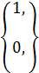 1, если узлы i j связаны между собой транспортной коммуникацией и между ними нет промежуточных узлов; 0 - в противном случае.
В соответствии с приведенными выше определениями множество узлов транспортной сети допускает следующее разбиение: S=S_{Г}∪S_{Т}∪S_{П} (рис.3.).
где S_{Г} - множество конечных (граничных) узлов;
S_{Т} - множество транспортных узлов;
S_{П} - множество промежуточных (транзитных) узлов.
Под наименьшей стоимостью дуги между узлами i и j транспортной сети в дальнейшем будем понимать величину, определяемую следующим образом:
c_{ij} = (7)
В интересах построения модели описания процесса транспортных перевозок на сети, задаваемой графовой моделью (6), определим матрицу наименьших стоимостей:
C= {c_{ij}: = _{p} } (8)
Стоимость дуги может выражаться затратами времени к ресурсов. Поэтому в зависимости от информации о стоимости дуги можно выделить два основных типа транспортных сетевых моделей: модели с учетом только временных характеристик (ограничение на ресурсы не накладывается) и модели с учетом временных и ресурсных характеристик.
Транспортировку продукции предприятия можно рассматривать как интегрированный процесс по обеспечению создания потребительной стоимости с наименьшими затратами.
Представление предприятия в виде совокупности раздельно-связанных элементов, выполняющих определенные функции, а именно:
-функциональный элемент ограничения нагрузки транспортной сети, формирующий транспортировку продукции предприятия, с учетом ее возможностей и ресурсного обеспечения:
Е^{н}{V^{T},V^{p}}x{V,V^{H}}, (9)
то есть, реализующий функцию управления потоком продукции;
-функциональный элемент маршрутизации,
Е^{м}{V^{H},V^{TP}}x{V^{TP},V,V^{p}}, (10)
реализующий функции выбора маршрутов движения автотранспортных средств при движении от склада производителя к потребителю;
-функциональный элемент обслуживания
E^{K}{V^{TP}}x{V^{TP},V^{n}}, (11)
реализующий функции выполнения предприятием принятых договорных обязательств, где
V^{T}- множество входных заказов потребителей;
V^{P} - множество заказов, которые могут быть обслужены предприятием;
V^{H} - множество принятых заказов;
V^{O} - множество заказов, получивших отказ;
V^{TP}- множество обслуженных заказов;
V^{П} - множество невыполненных заказов;
V^{Д} - множество выполненных заказов.

В третьей главе «Разработка моделирующих алгоритмов и оценка вычислительной эффективности транспортной модели предприятия» диссертации посвящено разработке моделирующих алгоритмов и оценки их вычислительной эффективности. В соответствии с общепринятым подходом особое внимание уделено логическому проектированию транспортной модели предприятия.
Разработаны концептуальные схемы модели сети транспортировки продукции. Показано, что разрабатываемые прикладные системы должны иметь средства интерпретации полученных результатов, ориентированных на конкретных пользователей.
На основе существующих математических алгоритмов и на основании расчета их эффективности в зависимости от конкретных условий предложены процедуры выбора наиболее эффективного алгоритма поиска маршрутов в зависимости от нагрузки системы и запросов пользователей, так же реализована возможность нахождения нескольких рациональных путей.
Предлагаемая система создания стохастической модели планирования и управления транспортировочных процессов транспортной сети позволяет решать задачу оптимального планирования и управления транспортировкой продукции.
При компьютерной обработке перераспределения транспортных потоков часто используются методические элементы теории графов, географические информационные системы (GIS) и баз данных. Для определения оптимального перераспределения транспортировки продукции необходимы дифференцированные количественные данные по признакам спроса и предложения в нагруженной транспортной сети в форме матрицы затрат для всех видов транспорта.
Модель транспортировки продукции можно описать в следующем виде:
1. Генерации транспортных потоков по транспортным районам города.
   | 1 | 2 | 3 | ∑
  1 |  |  |  | 11
  2 |  |  |  | 13
  3 |  |  |  | 15
  ∑ | 10 | 15 | 14 | 39
2. Суммарное распределение перемещений по районам.
   | 1 | 2 | 3 | ∑
  1 | 3 | 5 | 3 | 11
  2 | 2 | 6 | 5 | 13
  3 | 5 | 4 | 6 | 15
  ∑ | 10 | 15 | 14 | 39
3. Разделение перемещений ОТ.
   | 1 | 2 | 3 | ∑
  1 | 1 | 3 | 2 | 6
  2 | 1 | 3 | 4 | 8
  3 | 3 | 2 | 2 | 7
  ∑ | 5 | 8 | 8 | 21
   | 1 | 2 | 3 | ∑
  1 | 2 | 2 | 1 | 5
  2 | 1 | 3 | 1 | 5
  3 | 2 | 2 | 4 | 8
  ∑ | 5 | 7 | 6 | 18
4. Распределение нагрузки по отрезкам транспортной сети.

В расчетных методах прогноза появляется проблема, по известной структуре сети остаётся неизвестной будущая интенсивность движения и, тем самым затраты на преодоление элементов сети. Для нахождения решения используется один из часто используемых подходов по моделированию перегрузки сети транспортировки продукции функцию BPR (Bureau of Public Roads – управление общественными дорогами), которая задается параметрами ТМ (время в пути или время ожидания) и C (пропускная способность), где a, b, F характеристики параметров функции (рис. 3.).
ТМ=Т₀ *(1+а*($\frac{М}{С}$)^{b}) для ($\frac{М}{С}$)≤F
ТМ=Т₀*(1+а*F^{b}) + (a*b*Т₀*$\frac{F^{b−1}}{C}$)*(М-F*C) для ($\frac{М}{С}$)>F
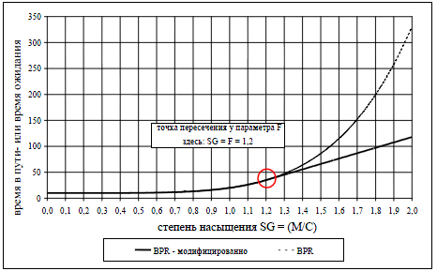
Рис. 3. Функция BPR

ТМ = f(M,C) – функция ограничения пропускной способности должна иметь результатом как можно близкое к реальности время в пути в области 0≤M≤C, но не выходить за пределы M>C.
В этой функции в свободно выбранной точке F задается возрастание и проводится прямая с равным возрастанием. Тем самым, начиная в точке F, растущая функция BPR заменяется линейной частью соответствующей реальной транспортной ситуации, служащая для параметризированния отрезков сети.
В модели транспортировки продукции действует представление: исходя из отправителя отдельной сферы в течении дня с помощью соответствующих транспортных средств совершаются замкнутые рейсы, у которых в качестве цели задан один или несколько получателей.
Принципиальное прохождение стохастического перераспределения транспорта наглядно представлено на рис.4.
Приведем алгоритм расчета транспортной модели сети (рис.5.).
ОТ –общественный транспорт
ИТ –индивидуальный транспорт
МК- матрица корреспонденций
МЗ- матрица затрат
v₀ – скорость в пустой сети
t₀ - время в пустой сети
v_{н} – скорость в нагруженной сети
t_{н} - время в нагруженной сети
Определяющие соотношения, используемые в транспортной модели:

Рис. 4. Алгоритм перераспределения транспорта

- Генерация спроса (Trip Generation)
$Q_{i}=\sum_{g}{a_{g}}{\text{SG}}_{g}(i)$, (12)
$\sum_{i}{Q_{i}}=\sum_{j}{Z_{j}}$, (13)
Q_{i} – объем движения из района i;
Z_{j} - объем движения из района j;
B- общее количество корреспонденций;
SG_{g}(t) – количество ОТ для слоя спроса g в районе i;
a_{g}, b_{g} –нормирующие коэффициенты.

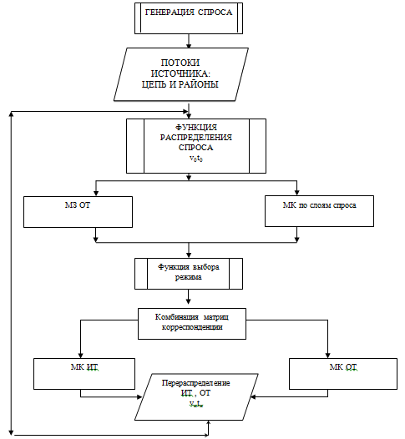
Рис. 5. Алгоритм расчета транспортной модели сети
Определяющие соотношения, используемые в транспортной модели:
- Распределение спроса (Trip Distribution)
Функция предпочтения
P_{ij} = e${}^{\frac{c(U_{{\text{ij}}^{b}}−1)}{b}}$, (14)

U_{ij} = k₁ * t_{ijОТ} + k₂* t_{ijИТ,} (15)
P_{ij} – вероятность совершения корреспонденций из района i в район j.
U_{ij} – взвешенные затраты на совершение корреспонденций из района i в район j.
t_{ijОТ} ,t_{ijИТ} – затраты на совершение корреспонденций.
a, b - коэффициенты.

$\sum_{i,j=1}^{n}{F_{\text{ij}}}\text{ln}(\frac{P_{\text{ij}}}{F_{\text{ij}}})→\text{max}$, (16)
$\sum_{j=1}^{n}{F}=Q_{i}$, $\sum_{i=1}^{n}{F_{\text{ij}}}=Z_{j}$ (17)
F_{ij}= k*Q_{i}*Z_{j}*P_{ij}(U_{ij})= k*Q_{i}*Z_{j} *e${}^{\frac{c(U_{{\text{ij}}^{b}}−1)}{b}}$, (18)
F_{ij} – количество корреспонденций из района i в район j.
- Выбор режима (Mode Choise)
Функция предпочтения для выбора режима:
P_{ijИТ}= e${}^{\frac{c(U_{{\text{ij}}_{\text{ИТ}}^{b}}−1)}{b}}$, (19) P_{ij}ОТ= e${}^{\frac{c(U_{{{\text{ij}}^{{}_{\text{ОТ}}}}^{b}}−1)}{b}}$, (20)
U_{ijИТ} = k₁ * t_{ijИТ}, (21) U_{ijОТ}=k₁* t_{ijОТ}, (22)
U_{ijИТ,} U_{ijОТ} – вероятность совершения корреспонденций из района i в район j.
U_{ijm} = $\sum_{g}{β_{g}}c_{\text{ijmg}}$, (23)
P_{ijm} = e${}^{\frac{c(U_{{\text{ij}}_{m}^{b}}−1)}{b}}$*$\sum_{k}{}$e${}^{\frac{c(U_{{\text{ij}}_{k}^{b}}−1)}{b}}$, (24)
F_{ijm}= P_{ijm}* F_{ij}, (25)
U_{ijm} –суммарные затраты на корреспонденции из района i в район j.
С_{ijmg} - затраты вида g (напр., время доставки) из района i в район j.
F_{ij} – количество корреспонденций из района i в район j.
- Перераспределение (Assignment)
Функция перераспределения
t_{ak} = t₀ (1+ a($\frac{q}{q_{\text{max}}∗c}$)^{b}), (26)
t₀ – время, затраченное на проезд элемента сети в пустой сети
t_{ak} – время, затраченное на проезд элемента сети в загруженной сети
q – нагрузка на перегон
q_{max} – пропускная способность, ОТ/сутки
Перераспределение:
R’(n) =R’(n-1)+$Δ$(n)[R(n)-R’ (n-1)], (27)
$Δ$(n) = 0.15+ $\frac{0\text{.}\text{35}}{(1+δ(n))^{ϕ(δ(n))}}$, (28)
$ϕ[δ(n)]=\frac{2\text{.}5}{1+\text{exp}[4−0\text{.}\text{02}∗δ(n)]}$ , (29)
$δ(n)$= $\left|\frac{R(n)−R^{'}(n−1)}{R^{'}(n−1)}\right|$, (30)
R’ (n) – сопротивление пути на n итерации
$Δ$(n) – параметр адаптации
$δ(n)$- модуль относительного отклонения фактического сопротивления пути от расчетного.
Для сглаживания нагрузок между отдельными шагами итерации применяется метод MSA (Method of Successive Averages):
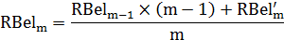 (31)
Построение алгоритма и программная реализация имитационной модели является лишь первым этапом. Вторым не менее важным этапом является параметризация модели. В имитационной модели необходимо выяснить, каким образом распределение величины w зависит от а) параметров распределения величин x_{i}; б) начальных условий модели; в) общего числа итераций.
Объединение имитационного и оптимизационного алгоритмов в единой модели дает возможность учесть как специфику имитационного моделирования, так и алгоритмов поисковой оптимизации, и за счет их комплексного анализа построить более рациональный алгоритм выбора параметров.
В рамках рассматриваемого представления наиболее
насущными задачами поиска являются следующие задачи:
- нахождение кратчайших путей из начальной точки S к
конечной точке F графа;
- нахождение кратчайших путей из данной точки S ко всем
другим вершинам графа;
- нахождение кратчайших путей между всеми точками
транспортной сети;
- нахождение нескольких кратчайших путей между двумя
точками;
- алгоритмы и процедуры параметризации модели;
- алгоритм расчета спроса на транспорт.

В четвертой главе «Программная реализация РАЗРАБОТАННЫХ МОДЕЛЕЙ, МЕТОДОВ И АЛГОРИТМОВ АВТОМАТИЗАЦИИ ПЛАНИРОВАНИЯ И УПРАВЛЕНИЯ ТРАНСПОРТИРОВКОЙ ПРОДУКции промышленного предприятия» диссертации предложена программная реализация моделей, методов и алгоритмов автоматизации и управления транспортировкой продукции.
Описаны основные компоненты планирования транспортных потоков с помощью пакета PTV-VISION-VISUM.
Реализация имитационной модели для стратегического управления предприятием предоставляет возможность получения прогноза движения внутренних ресурсов, в том числе материальных, энергетических, информационных, финансовых, трудовых, в определенных условиях внешней среды.
В связи с этим предложенный программный пакет PTV-VISION-VISUM позволяет отображать все виды индивидуального транспорта (ИТ) и общественного транспорта (ОТ) в единой модели. В отличие от простых ГИС-систем в VISION можно отобразить комплексные зависимости в пределах одной или нескольких систем и, таким образом, построить подходящую транспортную модель.
PTV-VISION- VISUM - это пакет компьютерных программ, который позволяет отображать все виды индивидуального и общественного транспорта в единой модели на макроуровне.
Процесс создания макроскопической модели можно разделить на три основных этапа:
- Разработка модели инфраструктуры транспорта
Данный этап включает в себя разработку модели инфраструктуры транспорта при использовании узлов и отрезков в качестве объектов отображения перекрестков и дорог. Узлы соединяются отрезками и таким образом, конструируется сеть. Чтобы определить конкретные длины дорог, сеть обычно конструируют на основе плана местности или карты, указав масштаб. Для каждого объекта типа отрезка задаются параметры: допустимая скорость, пропускная способность и тип транспортной системы, использующей данный отрезок. В узлах задаются возможные направления дальнейшего движения. Одностороннее движение моделируется путем запрета перемещения в одно из направлений транспортной сети (рис. 6.).
- Зонирование
Данный этап включает в себя разделение исследуемого объекта на зоны, между которыми происходит передвижение транспортного потока. Зоны могут обладать абсолютно различными геометрическими формами, в любом случае движение потока начнется из ее геометрического центра. Зона может быть изображена также и в виде точки. При помощи связей (connectors) центр зоны соединяется с транспортной инфраструктурой, тем самым, образуя точки входа и выхода из зоны. Таких точек может быть несколько в каждой зоне, но в этом случае необходимо задать вес каждого такого пункта, который определит процент входящего и выходящего из заданной точки транспортного потока.
- Разработка модели спроса.
Модель спроса определяет число перемещений между зонами с использованием конкретного вида транспорта, в основе которых лежит конкретная цель. Соответственно модель спроса предстает как единая OD матрица, определяющая объемы перемещаемого трафика между зонами на основе этого строится макромодель планирования и управления транспортировкой продукции (рис. 7,8).
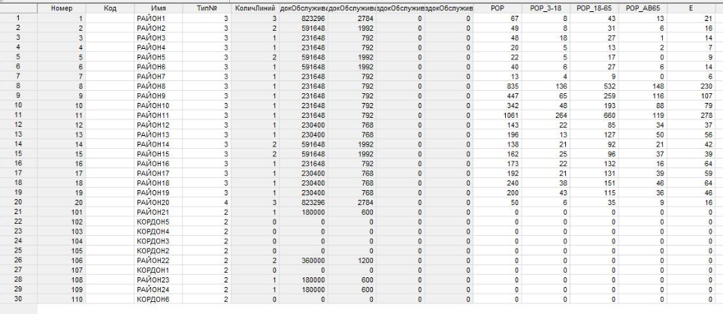
Рис.6. Исходные данные по районам Республики Мордовия

Результаты откалиброванной транспортной модели могут быть представлены в двух видах – это матрицы различных характеристик для различных пар зон. В качестве таких характеристик могут выступать такие показатели как: средняя скорость перемещения между зонами, средняя время перемещения и так далее.
Также результаты могут быть представлены в виде различного рода диаграмм, которые для каждого участка дороги могут показывать различные характеристики: среднюю скорость, интенсивность, загрузку дорогу и так далее.

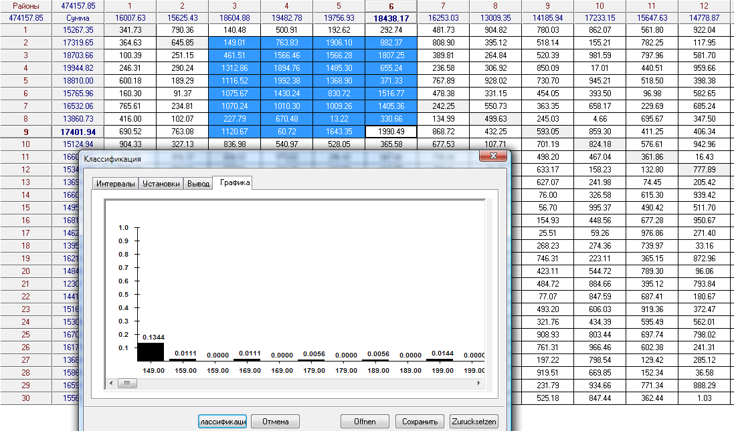

Рис. 7. Графическое представление матрицы спроса транспортировки продукции по районам РМ

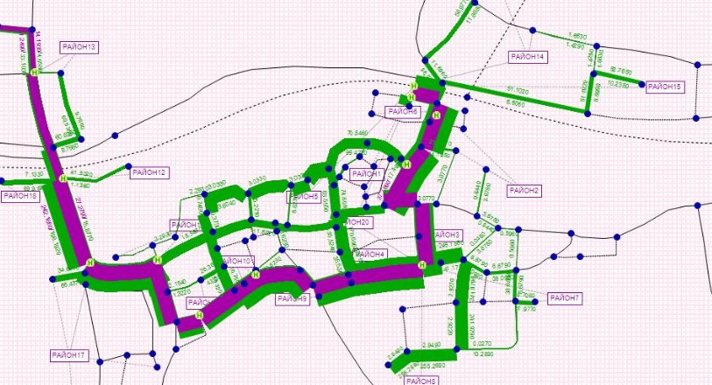

Рис. 8. Проект откалиброванной транспортной сети макромодели РМ
в PTV-VISION-VISUM
Основными статистическими данными необходимыми для создания матриц корреспонденций являются:
• численность населения каждого из выделенных блоков;
• численность трудоспособного населения;
• количество рабочих мест;
• количество людей, занятых в сфере услуг.
Для получения более стабильных результатов расчет матриц корреспонденций, а следовательно и матриц затрат времени необходимо осуществить несколько раз (до тех пор пока система не придет в равновесие).
Последним шагом, обеспечивающим достоверность распределения транспортных потоков, является корректировка параметров модели, а также ручная корректировка значений интенсивности движения согласно реальной транспортной сети (см. рис.8).
Результаты откалиброванной транспортной модели могут быть представлены в двух видах – это матрицы различных характеристик для различных пар зон и в виде проекта макромодели транспортной сети. В качестве таких характеристик могут выступать такие показатели как: средняя скорость перемещения между зонами, средняя время перемещения и так далее.
На основе созданного проекта реальной модели сети в PTV-VISION-VISUM, можно рассмотреть прогноз запланированных мероприятий по организации движения транспортных средств. Это позволяет моделировать развитие транспортной сети с учетом реконструкции или строительства новых улиц, устройства пересечений в разных уровнях, изменения организации дорожного движения, строительства новых районов города, планирования последствий аварийных ситуаций и т.д.
В заключении представлены основные результаты работы.
Приложение содержит документы об использовании результатов работы в промышленности.
Публикации. По результатам выполненных исследований опубликовано 7 печатных работ, в том числе 2 работы в журналах из списка ВАК РФ, которые приведены в списке публикаций.

ОСНОВНЫЕ ВЫВОДЫ И РЕЗУЛЬТАТЫ РАБОТЫ
В итоге выполнения диссертации получены следующие основные результаты, определяющие научную новизну и ее практическую значимость:
- На основе анализа исследований в области автоматизации планирования и управления транспортировки продукции, получена модель движения грузового транспорта г. Саранска и создана базовая модель сети города в программном комплексе PTV Vision® VISUM.
- Выполнен системный анализ проблем автоматизации, отыскания оптимальных значений основных параметров производства и моделей управления транспортировки продукции пищевой промышленности.
- Проанализирована реальная модель управления транспортировкой продукции пищевой отрасли предприятия.
- Предложена программная реализация разработанных методов и алгоритмов автоматизации планирования и управления транспортировкой продукции пищевой промышленности.
- Проведен анализ задач организации планирования и управления
транспортировкой продукции, который показал, что в терминах теории управления, подсистема управления транспортировкой продукции (ПУТП) является сложной нелинейной дискретной системой, в которой переменны запаздывания и случайны коэффициенты усиления. Функционирование ПУТП происходит в условиях большого числа возмущений (неритмичность подачи транспорта, срывы производства, смена потребителей и т.д.).
- Выполнено формализованное описание процессов транспортировки готовой продукции с учетом зависимости от объема транспортных перевозок и емкости транспортной сети. Предложена схема функционирования ПУТП.
- На основе существующих математических алгоритмов, и, на
основании расчета их эффективности в зависимости от
конкретных условий, предложены процедуры выбора наиболее
эффективного алгоритма поиска маршрутов в зависимости от
нагрузки системы.
- Рассчитана и откалибрована транспортная сеть г. Саранска с помощью матрицы корреспонденций и матрицы перераспределения нагрузки сети.
- В ходе исследования разработана имитационная модель транспортировки продукции пищевой промышленности, выполнено её формализованное описание. Обосновано использование модели транспортной подсистемы сети. Выполнен поиск кратчайших путей между всеми парами точек концептуальной модели транспортной сети.
- Осуществлено формулирование требований к компонентам интерфейса пакета, а также к выполняемым процедурам перераспределения транспортировки продукции.
- На основе теоретических положений диссертации спроектирован и реализован инструментальный комплекс, предназначенный для оптимального планирования и управления транспортировкой продукции для повышения эффективности работы предприятия с использованием пакета PTV Vision® VISUM, проведено экспериментальное исследование предложенных в диссертации методов и алгоритмов. Пакет PTV Vision® VISUM и разработанные модели и методы используется в учебной деятельности кафедры «АСУ» в МАДИ.

ПУБЛИКАЦИИ ПО ТЕМЕ ДИССЕРТАЦИОННОЙ РАБОТЫ

Публикации в рецензируемых журналах из списка ВАК РФ

- Куфтинова, Н.Г. Имитационное моделирование управления транспортными потоками в мегаполисе. / А.В. Остроух, Н.Г. Куфтинова // Автотранспортное предприятие. Отраслевой ежемесячный научно-производственный журнал для работников транспорта – М., 2010.- С.41-42.
- Куфтинова, Н.Г. Процессно-ориентированный подход к автоматизации планирования и управления транспортировкой продукции предприятий промышленности./ А.В. Остроух, Н.Г. Куфтинова // Вестник Московского автомобильно-дорожного государственного технического университета (МАДИ) - 4(23), М., 2010. - С.62-67.

Публикации в других изданиях

- Куфтинова, Н.Г. Отладка программного обеспечения для промышленного предприятия /Н.Г. Куфтинова //Вопросы теории и практики автоматизации в промышленности: сб. науч. тр. МАДИ (ГТУ) Ротапринт МАДИ (ГТУ). – М., 2008. – С.154-158.
- Куфтинова, Н.Г. Анализ рынка ERP -систем / Н.Г. Куфтинова // Инновационные методы автоматизации технологических процессов и производств: сб. науч. тр. МАДИ (ГТУ) Ротапринт МАДИ (ГТУ) – М., 2008. – С.92-98.
- Куфтинова, Н.Г. Общая схема управления транспортной системой/ Н.Г. Куфтинова, С.Н. Сатышев // Аналитико-имитационное моделирование и ситуационное управление в промышленности, строительстве и образовании: сб. науч. тр. МАДИ (ГТУ) № 4/38/ Ротапринт МАДИ (ГТУ) – М., 2008. – С.84-88.
- Куфтинова, Н.Г. Моделирование транспортировки продукции с помощью пакета PTV-VISUM / А.В. Остроух, Е.В. Марсова, Н.Г. Куфтинова // Строительный Вестник Российской Инженерной Академии – вып. 11, 2010. –С.284-287.
- Куфтинова, Н.Г. Опыт применения пакета PTV-VISUM для имитационного моделирования транспортной сети. /А.Б. Николаев, П.Ф. Юрчик, А.В. Остроух, Н.Г. Куфтинова // Информационные технологии в автотранспортном комплексе: cб. науч. тр. МАИТ, вып.2.,- М., 2009. - С.38-45.

